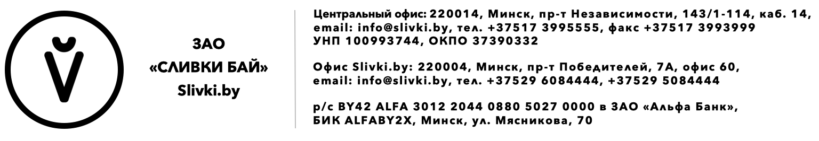

Исх. № 170 от 20.04.2021г.

ООО «Акция»

ИНФОРМАЦИЯ
о существенных фактах (событиях, действиях)
Закрытое акционерное общество «СЛИВКИ БАЙ»
Местонахождение – г. Минск. Пр-т Независимости, 143/1-114, каб.14

О выплате дивидендов по акциям за 1-й квартал 2021 года

Дата принятия общим собранием акционеров решения, в соответствии с которым осуществляется выплата дивидендов по акциям | 20 апреля 2021 года
Дивиденды, начисленные на одну простую (обыкновенную) акцию | 1 990 рублей
Срок выплаты дивидендов | До 01 мая 2021г.

Директор | 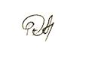 | Д.П. Асташенко

